德国Spectrum仪器宣布推出11款新型数字化仪
来源： 光纤在线
近日，德国Spectrum仪器宣布推出11款新型数字化仪，专门用于获取和分析直流（DC）到2MHz频率范围内产生的电子信号。产品的信号采集率为1kS/s到5MS/s,16位分辨率，几乎适用于传感器将机械性能（诸如震动、加速度、压力和位移等）转换为电子信号的所有应用。该系列的11款数字化仪分为 2至8通道的PCIe卡和4至48通道的LXI-以太网设备这两种常见的形式。
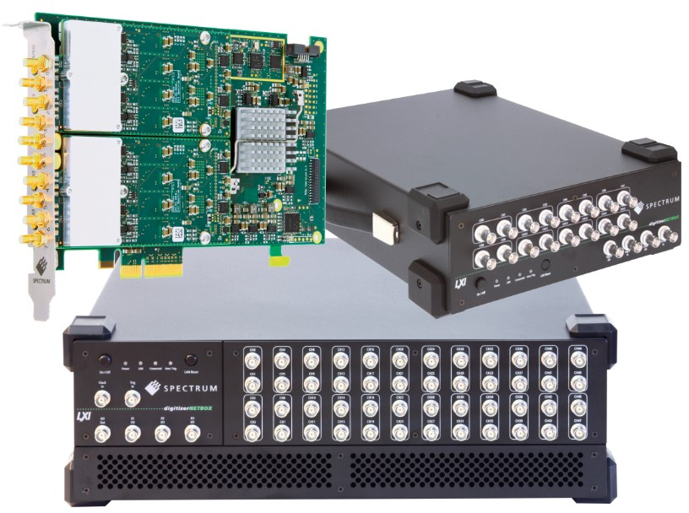
PCIe卡能够直接插入电脑，使其成为一个强大的数据采集系统或数据记录器。M2p.591x系列新增的四款型号拥有2通道、4通道和8通道。当最多连接16张卡时，更可创建128个完全同步通道的强大系统。这些基于LXI的产品被划入digitizerNETBOX旗下，其功能与PCIe卡相似，但可通过以太网连接至PC或系统网络。digitizerNETBOX有两个尺寸可供选择，小型DN2.591可提供4通道、8通道或16个通道；大型DN6.591可提供24通道、32通道、40通道或48通道。DN2.591产品体积小巧，可配置12V / 24V电源，几乎适用于任何地方（也包括移动环境）。DN6.591的高通道密度使其非常适合多信号的采集与分析，例如来自传感器、转换器或天线阵列等信号。
为了扩大产品的应用范围，新款数字化仪的通道输入功能非常强大。每个通道均配有独立的16位ADC和一个可编程的信号放大器（输入范围在±200 mV与±10 V），无论是任何信号都能完美的捕捉到。此外，所有通道均配有可编程的输入偏置，用于单极测量或选择性输入终端（50 Ohm 与 1 MOhm）。如果有需要，数字化仪甚至可以配置为单端或差通道测量模式。
产品不仅灵活，准确度也极高。数字化仪的表现非常出色，搭配星上定标（on-board calibration）、高精度采样时钟、低噪声放大器设计、内部数字滤波和平均较低的采样率后，使其动态性能尤为出色，产品的信噪比(SNR)高达86 dB，而SFDR优于103 dB。这样的性能为用户的测量提供了可靠的依据和精准度。
得益于强大的触发功能和信号获取模式，大容量的板载存储器(每卡最高512 MSamples)能够抓取快、慢事件。对于信号触发引起的故障、尖峰、突发事件甚至特殊图形等问题时，这些波形将被有效的存储至内存。瞬态捕捉、多重（突发）事件记录、门式采样、ABA采样、数据流（FIFO）模式均可支持。在FIFO模式下，抓取的数据可直接发送至电脑并由CPU处理，此后存储至电脑的内存或发送至GPU（仅限PCIe卡）用于数据信号的进一步处理。PCIe卡支持高达700MB/s的数据流，而使用Gbit以太网的LXI设备数据流可达到100MB/s。
所有数字化仪均标配四条多功能XIO线。XIO线可用于同步数字输入或异步I/O线、状态行或额外的触发输入。此外，PCIe卡上还可自由添加16条额外的同步数字线路，最终使运行同步数字输入并可编程的XIO线增加至20条。这项功能对于需要测试同时含有模拟与数字界面的设备（诸如微控制系统）尤为有效。
Spectrum首席技术官Oliver Rovini表示:“新款数字化仪所提供的独特功能非常适用于从事电动机械领域的工程师和科学家，其应用范围覆盖机器人、控制系统开发、声学、材料测试、通信或产品工程。此次推出的数字化仪配置和使用范围非常广泛，对于需要进行信号测试设置的专业人士而言可谓福音。”
Spectrum旗下数字化仪均可自由编程并配有免费的驱动程序以支持常用的编程语言，其中包括C++、VB.NET、C＃、J＃、Delphi、Java或Python代码，以及LabVIEW和MATLAB等第三方软件工具。用户还可使用Spectrum提供的SBench6专业版软件进行编程。 SBench6专业版软件的界面简单易用，可对硬件的全部模式及设置进行操作。此外，该软件还可以进行数据分析和文档编制，其中包括FFT分析、XY显示、函数解析、参数测量、ASCII数据导入、波形、MATLAB、批注功能（用于注释信号或显示）以及报告和打印功能。
Spectrum仪器首席执行官Gisela Hassler表示:“很高兴11款新型数字化仪上市。这些产品代表了Spectrum仪器30余年的德国品质级工程及生产再创巅峰。我们旗下的产品不仅承诺5年质保，用户还享有终身的软件和固件免费升级。为了更好的服务客户，我们杰出的工程师团队能在收到客户需求后的几小时内作出快速响应。”

